1 KLIMAAT EN WEER

1.1 MIDDELBREEDTE SIKLOON (MBS)
1.1.1 Algemene kenmerke
-Noem die algemene kenmerke van Middelbreedte siklone
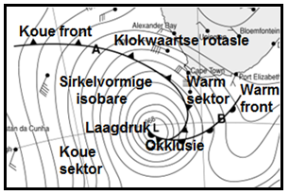
LET OP DIE VOLGENDE:
- Koue front (lug agter front is koud)
- Warm front (lug agter front is warm)
- Sirkelvormige isobare
- Warm sektor
- Koue sektor
- Kloksgewyse beweging van lug
- Lae druk in sentrum
- Waarde van isobare verminder na
die sentrum
- Beweeg van WES na OOS

LET WEL: Jy moet in staat wees om hierdie eienskappe op op weerkaarte en diagramme te identifiseer.

-Onderskei tussen ‘n warm en ‘n koue front
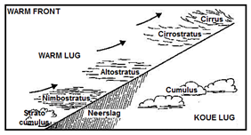

Warm lug word forseer om bokant die koue
lug te styg
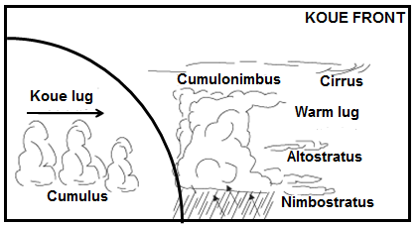

Koue lug daal onder die warm lug
Warm lug opwaarts geforseer

1.1.2 Weerveranderinge
Sleutelvraag
Watter weerveranderinge vind plaas wanneer ‘n koue front oor ‘n gebied beweeg?
LET WEL: Jy moet in staat wees om hierdie inhoud ook op ‘n weerkaart toe te pas.
- Skielike afname in temperatuur.
- Lugdruk neem toe.
- Windrigting verander van noordwes na suidwes.
- Windspoed is baie sterk tot stormsterk.
- Digte wolkbedekking, cumulonimbus en cumuluswolke clouds
- Reënval is swaar reënbuie
- Humiditeit begin afneem

1.1.3 Ontwikkelingstadiums
-Identifiseer die stadiums van die MBS op die weerkaart.
Gee ‘n rede vir jou antwoord.

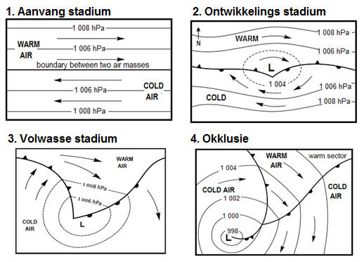

1.2 TROPIESE SIKLOON (TS)
Algemene kenmerke
LET WEL: Jy moet al die algemene kenmerke van Tropiese siklone
ken en op sinoptiese weerkaarte en diagramme kan identifiseer.
- Intense laagdrukke.
- Genoem in alfabetiese volgorde.
- Gedurende die laatsomer of herfs.
- Beweeg van OOS na WES. WEG van die ewenaar. Draai OOS by 30°.
- Orkaansterkwinde veroorsaak vernietiging, stormstuwings en hewige reënval.

    - Ontwikkelings stadiums
Identifiseer die ontwikkelingstadiums van die tropiese sikloon. Gee redes
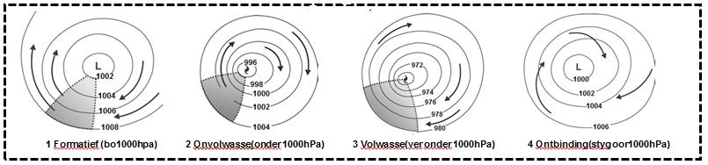

1.2.3 Bestuur van Tropiese siklone
Hoe kan tropiese siklone bestuur word LET WEL: Paragraaftipe vrae
- Goeie weervoorspellings.
- Hou die publiek ingelig deur die storm dop te hou
- Vroeë waarskuwingstelsels.
- Mediese- en reddingsdienste op gereedheidsgrondslag
- Bou huise met sterk materiaal.
- Ontruimingsroetes en prosedures
- Vermy kruising van sterk vloeiende riviere

  - SUBTROPIESE ANTISIKLONE (HOOGDRUKKE)
1.3.1 Verskaf die name en ligging van die drie hoogdrukke.

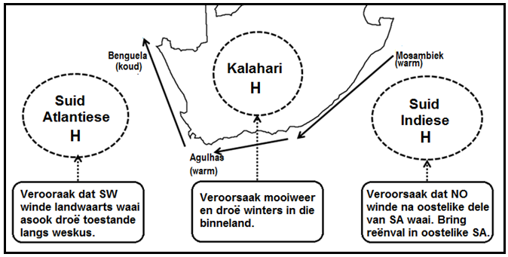

1.3.2 Verduidelik hoe lyndonderstorms ontwikkel.
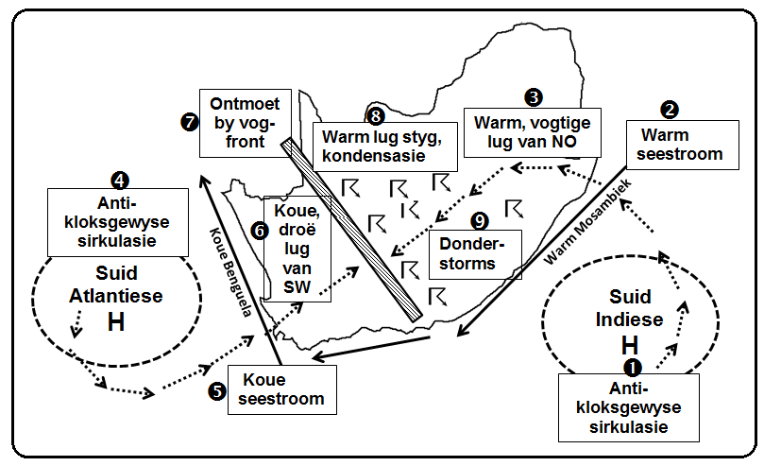

1.3.3 Suid-Afrikaanse Bergwind

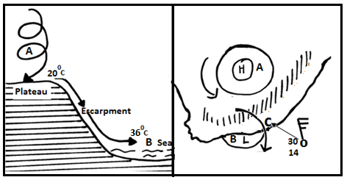

- Gedurende watter seisoen kom SA bergwinde voor?: Winter
- Hoe bergwinde ontwikkel:
-Hoogdruk oor binneland
-Laagdruk oor die see
-Wind waai vanaf die binneland (HD) na die see (LD)
-Verwarm soos di toot die plato daal
-bereik die kus as ‘n warm droë wind

Waarom is dit warm en droog?: Waai van die land na die see
- Gevaar: Veldbrande
- Hoe stop die bergwindtoestand?: Wanneer ‘n koue front or beweeg.

  - VALLEI KLIMATE
    - Watter helling is warmer? Waarom? (NH en SH)
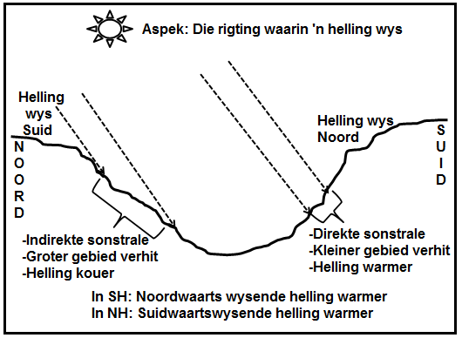

    - Verduidelik hoe anabatiese en katabatiese winde ontwikkel
Bespreek die invloed daarvan op nedersettings en boerdery

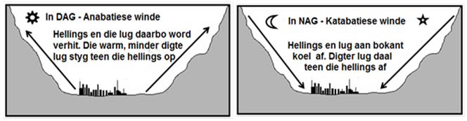

1.4.3 INVERSIES

-Hoe ontwikkel inversie? Wat is die invloed van inversie op besoedeling?
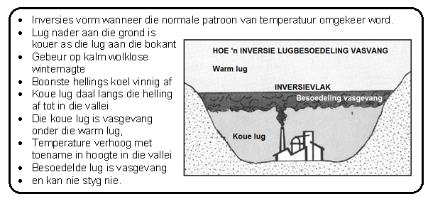

  - STEDELIKE KLIMATE

-Waarom is stede warmer as die landelike areas?
- Boumateriale: Beton, teer, bakstene
absorbeer hitte.
- Hoë geboue keer die hitte.
- Lugbesoedeling help om hitte vas te
Vang.
- Verbranding van brandstof.
- Vervoer
- Industrieë stel hitte vry.
- Sentrale verhitting van winkels.
- Groot konsentrasie van mense.
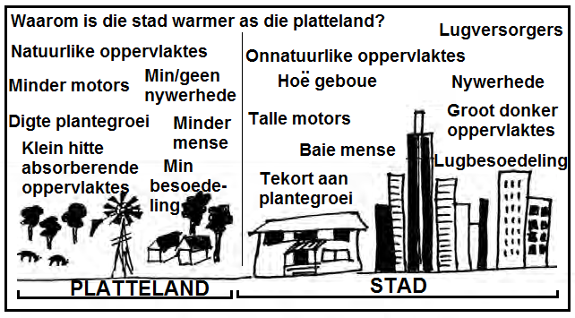

CAUSES
- Building materials: Concrete, tar, brick absorb heat.
- Tall buildings trap heat.
- Air pollution helps to trap heat.
- Burning of fuels.
- Transport
- Industries release heat.
- Central heating from shops.
- Large concentration of people.
CAUSES
- Building materials: Concrete, tar, brick absorb heat.
- Tall buildings trap heat.
- Air pollution helps to trap heat.
- Burning of fuels.
- Transport
- Industries release heat.
- Central heating from shops.
- Large concentration of people.

-Definieer hitte-eiland en besoedelingskoepels.
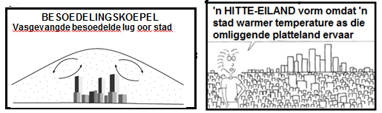

-Maniere om die invloed van hitte-eiland te verminder
- Energie besparingsstrategieë
- Groengordels
- Daktuine
- Openbare vervoer
- Gebruik ligter gekleurde materiaal
GEOMORFOLOGIE

1 DREINEERSTELSELS

1.1 Definieer alle konsepte.

K E N M E R K E
Opvang gebied | Gebied waaroor reën val, wat deur die dreineerbekken opgevang word | Waterskeiding | Hoogliggende gebied wat twee dreineerbekkens van mekaar skei
Infiltrasie | Beweging van water deur grond | Watertafel | Boonste vlak van versadigde grond
Samevloei | Gebied waar twee riviere aansluit | Afloop | Vloei van water op die aardoppervlak
Takrivier | Rivier wat by groter rivier aandluit | Grondwater | Water wat onder die grond aangetref
Rivier mond | See of meer waar rivier eindig | Interfluviale gebied | Hoogliggende gebied tussen twee riviervalleie
Oorsprong | Waar rivier begin | Rivierstelsel | Hoofrivier met sy takriviere

1.2 Identifiseer en beskryf ALLE dreineerpatrone.

Patroon | Dendrities | Tralie | Straal | Reghoekig
Diagram | 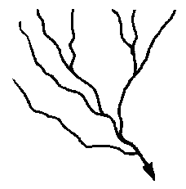 | 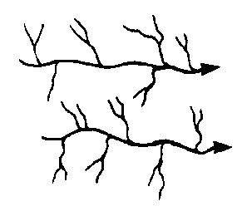 |  | 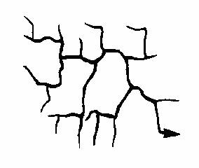
Beskrywing | Lyk soos die akke van ‘n boom. Takriviere sluit reghoekig aan. | Sterk hoofs-troom. Takriviere sluit reghoekig aan | Lyk soos die speke van ‘n wiel van bo af gesien. | Taktiviere sluit reghoekig aan. Het 90° kronkels.
Onderliggende  strukture | Univome gesteentes wat min of meer ewe hard is. | Geleidelike helling met afwisselende harde en sagte gesteentes | Riviere vloei weg vanag ‘n sentrale punt soos ‘n tafelkop of tafelberg | In gebiede met harde genate gesteentes wat

1.3 Onderskei tussen ‘n hoë en ‘n lae dreineerdigtheid
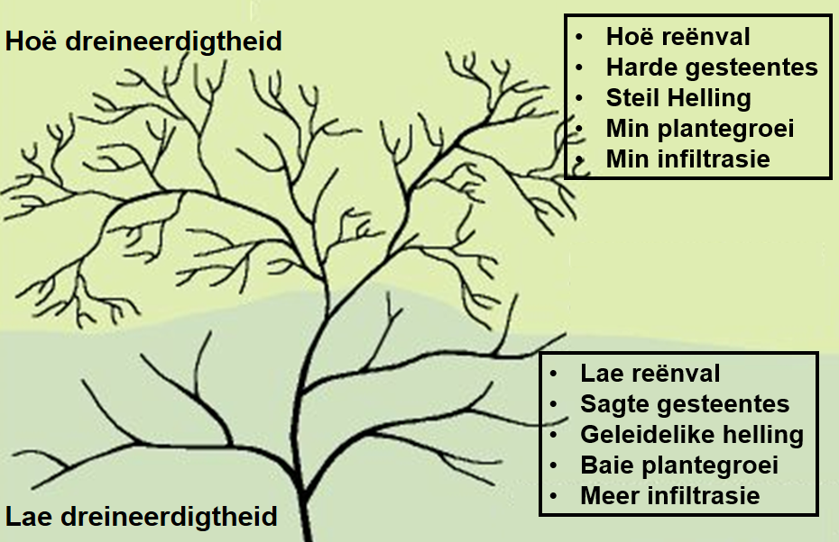

1.4 Hoe word stroomordes bepaal?

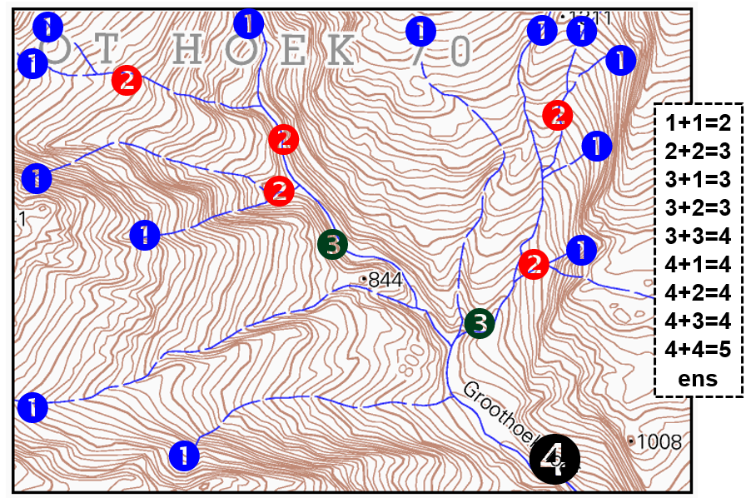

1.5 Onderskei tussen Laminêre en turbulente vloei

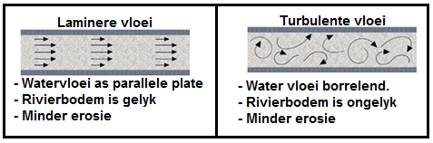

2 FLUVIALE PROSESSE
2.1 Stadia van ‘n rivier: Sleutelvrae
-In watter stadium is die rivier + redes (bo, middel & benedeloop)
-Identifiseer/teken dwarsprofiele(dwarssnitte) (in 3 stadiums)

Lengteprofiel: Syaansig van ‘n rivier van sy oorsprong tot sy mond
Dwarsprofiel: Vorm van die riviervallei van een bank na die teenoorgestelde bank

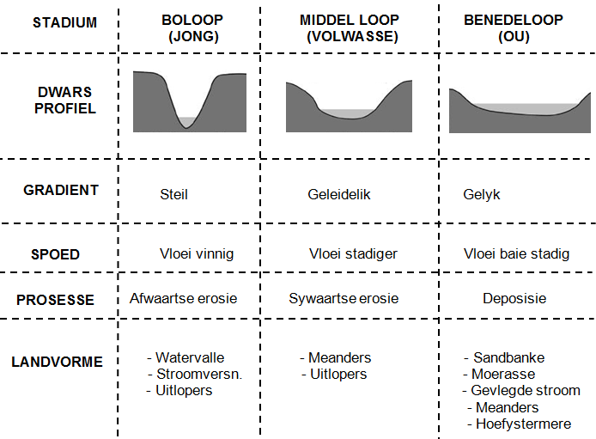

2.2 Identifiseer/beskryf alle Fluviale landvorme
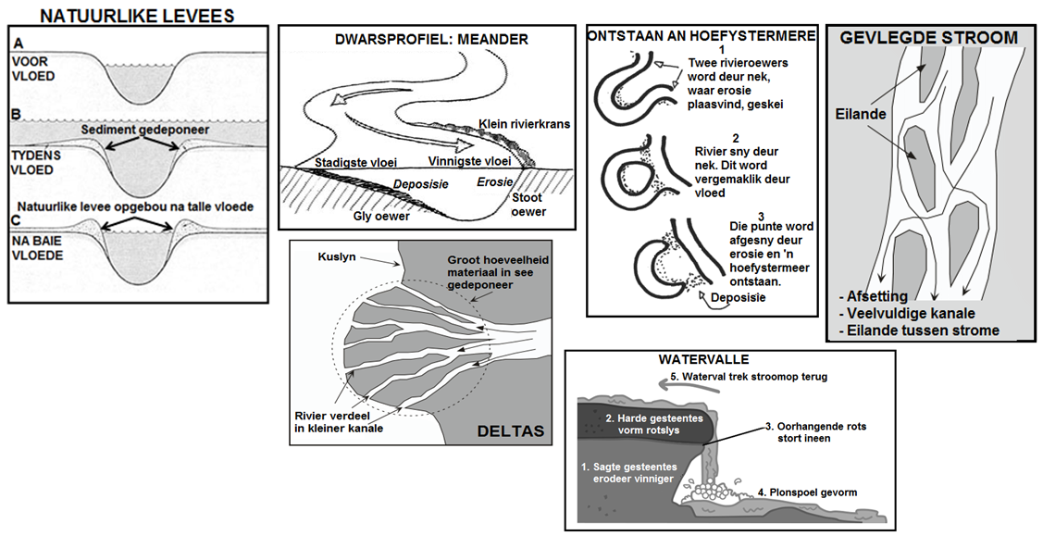

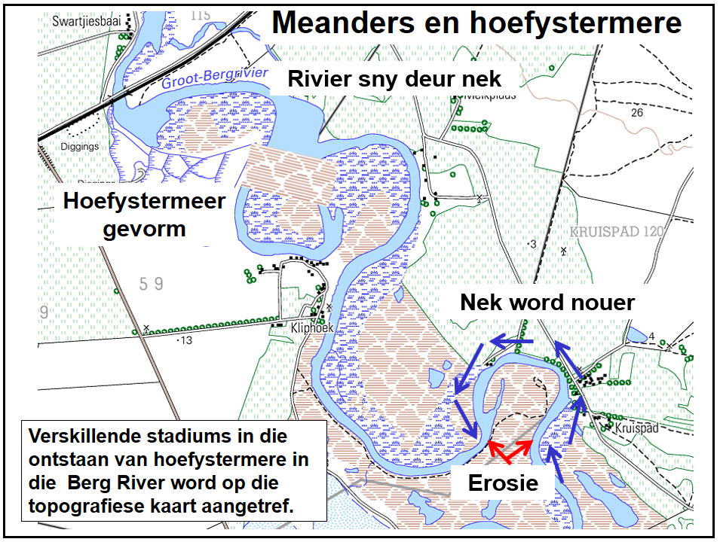

2.3 Stroomroof

Sleutelvrae:
- Hoe vind stroomroof plaas?
- Noem die landvorme verskynsels van stroomroof (NB moet instaat wees om diagramme te kan identifiseer of teken en voeg byskrifte by)

Stroomroof geskied wanneer die energieke stroom (roofstroom) terugkerf en water van ander rivier roof (geroofde stroom).

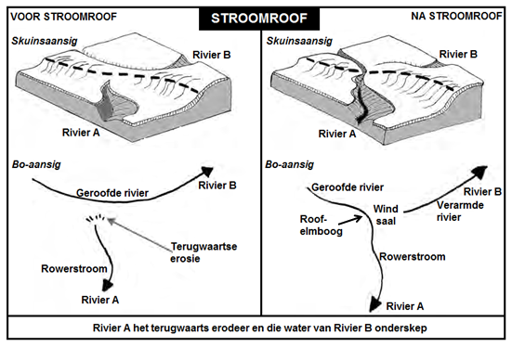
VERSKYNSEL | VERDUIDELIKING
Roofstroom | Die energieke stroom wat water van die ander stroom/rivier onderskep (neem).
Geroofde stroom | Die rivier waarvan water deur die rowende stroom onderskep (geroof) is.
Verarmde stroom | Die rivier wat sy water verloor het. (Staan ook bekend as die verarmde stroom)
Roofelmboog | Die plek waar stroomroof plaasgevind het
Windsaal | Die droë riviervallei tussen die roofelmboog en die verarmde rivier
Waterval | Mag vorm by die punt waar die verarmde rivier in die roofstroom vloei.

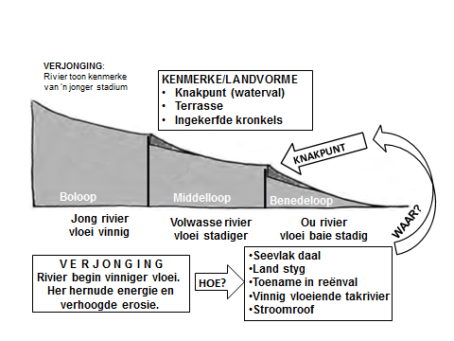
2.4 Verjonging
-Hoe vind verjonging plaas? Noem/identifiseer verskynsels.

Jy moet in ‘n posisie wees om die volgende te kan doen/beantwoord:
- Identifiseer die proses van verjonging op die diagram.
- Definieer die konsep verjonging.
- Verduidelik hoe verjonging plaasvind.
- Identifiseer/beskryf die verskynsels/landvorme van verjonging.

LANDELIKE EN STEDELIKE NEDERSETTINGS

3.1 LANDELIKE NEDERSETTINGS
3.1.1 Kern en Verspreide nedersettingspatrone

Sleutelvraag:
- Identifiseer die patroon + redes
- Watter faktore beïnvloed die tipe of patroon?
- Voordele en Nadele van Kern en Verspreide nedersettingspatrone.

KERN NEDERSETTING | VERSPREIDE NEDERSETTING
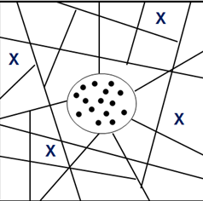 | 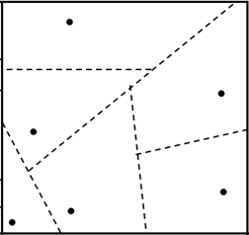
X – Grond wat aan een eienaar behoort | ------- Plaasgrense  - Nedersettings
- LOS stukkies grond  - VOORMAN bestuur landjies  - GEEN onafhanklike BESLUITE  - Woon in DORPIE  - Baie RONDREISERY  - MEGANISASIE moeilik | - GROOT ENKELE stuk grond  - Bestuur SELF plaas  - Onafhanklike BESLUITE  - Woon op PLAAS  - Geen RONDREISERY  - MEGANISASIE maklik

3.1.2 Landelike en stedelike nedersettings
Onderskei tussen landelike en stedelike nedersettings

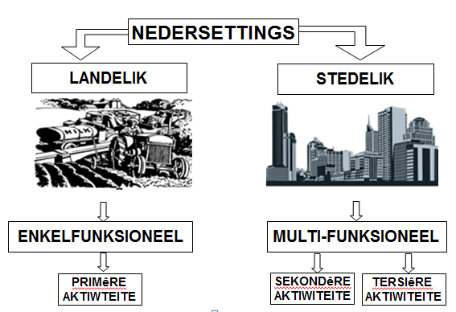
3.1.3 Ronde, lineêr and kruispad vorme

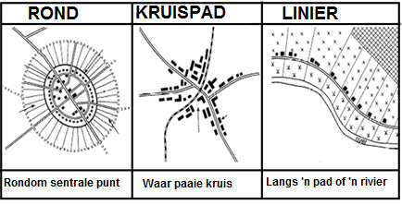

3.2 LANDELIKE NEDERSETTINGS

Sleutelvraag:
- Definieër landelik-stedelike migrasie.
- Bespreek die oorsake van landelik-stedelike migrasie
(Stoot/Trek faktore).
- Bespreek die gevolge van landelik-stedelike migrasie.
- Wat kan gedoen word om mense in landelike gebiede te bly?

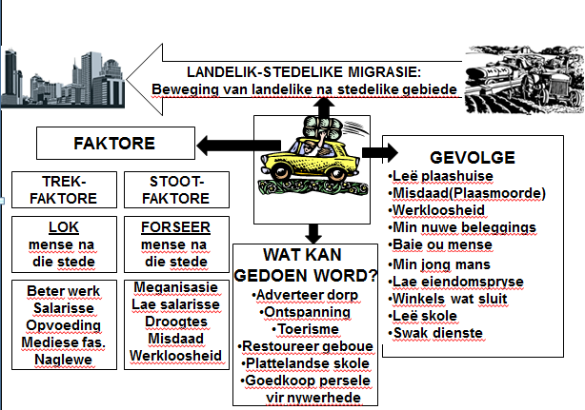

  - STEDELIKE NEDERSETTINGS
3.3.1 Hoe standplaas en ligging stedelike nedersettings beïnvloed
‘n Kombinasie van fisiese en menslike faktore bepaal waar stedelike nedersettings gevestig word.

Fisiese faktore: Vars water, onderliggende rotsstrukture, reliëf, dreinering
aspek,hang aspek, hulpbronne
Sosiale faktore: Vervoerroetes, hawens, verdediging
boumateriaal,voedselvoorraad

3.3.2 Verskillende stedelike nedersettings
Die drie verskillende tipes stedelike nedersettings

- SENTRALE PLEK
Dorpe wat omliggende landelike gebiede voorsien van goedere en dienste.
Lae-orde funksies en dienste  - Benodig dikwels (brood, melk, dokter)  - Kleiner drempelbevolking.  - Groot aantal winkels/dienste |  |  |  | Hoë-orde funksies en dienste  - Benodig nie altyd nie (spa)  - Groot drempelbevolking  - Minder winkels/dienste
- HANDEL EN VERVOER
Gevestig deur vervoerroetes
Vragbrekingspunte  - Vervoer verander (bv. Van seevervoer tot padvervoer).  - Bv: Kaapstad |  | Aansluitingsdorpe  - Kruising van twee of meer hoof verkeerroetes.  - Bv: De Aar |  |  |  | Poort-/deurgangsdorpe  - Ingangspunt by ‘n fisiese versperring (bergpasse)  - Bv: Worcester
- GESPESIALISEERDE STEDE
Mynbou  Bv: Welkom | Opvoedkunde  Bv: Stellenbosch |  | Nywerheid  Bv: Secunda |  | Ontspanning  Bv: Margate |  | Pendelaar  Bv: Soweto

Bestudeer die kaart en voltooi die tabel
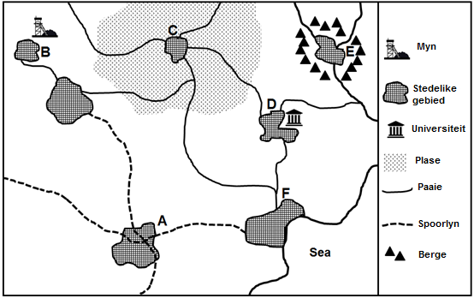

 | Tipe nedersetting | Rede
A
B
C
D
E
F

3.4 STEDELIKE STRUKTUUR
3.4.1 Grondgebruiksones
Sleutelvrae
- Identifiseer die grondgebruiksone.
- Waar word dit gevind?
- Beskryf die eienskappe/ kenmerke.

Grondgebruiksones |  | Waar? | Eienskappe/ Kenmerke
SSG |  | - Mees toeganklik  - Waar vervoerroetes ontmoet  - In die middel van die stedelike gebied. | - Hoogste grondwaardes  - Grootste geboukonsentrasie  - Hoogste geboue  - Konsentrasie van winkels en kantore.  - Hoë-orde kommersiële funksies.
Industries | (a) Ligte  nywerhede | - Baie naby die SSK of behuisingsgebiede  - In beplande nywerheidsgebiede  - Naby vervoerroetes. | - Min geraas en lugbesoedeling.  - Geen swaar masjinerie.
 | (b) Swaar  nywerhede | - Buite die stad op goedkoop land  - Naby hoofvervoerroetes  - Op plat, geleidelike land  - Naby waterbronne | - Baie lug- en geraasbesoedeling  - Gevaarlik
Residential | (a) Middel tot  hoë inkomste | - Verder van SSK geleë.  - Goeie uitsig. | - Groter eiendomme  - Goeie dienste  - Ontspanningsgeriewe.
 | (b) Lae inkomste | - Nader aan SSK. | - Huise naby mekaar.  - Minder fasiliteite  - Minder dienste.  - Kleiner eiendomme.
 | (c) Informele  nedersetting | - Op die rand van die SSK | - Huise uit plastiek, hout, sink gebou.  - Ongesonde toestande.  - Geen dienslewering  - Armoede  - Misdaad
Sone van verval  (Oorgangsone) |  | - Net buite die SSK | - Gemengde funksies(behuising, besighede, ligte nywerhede)  - Geboue is vervalle  - Hernuwing  - Kosbare eiendom
Landelik-stedelike rand |  | - Aan die buitewyke van die stad | - Indringing van stedelike funksies in landelike gebiede.  - Landelik en stedelike funksies.  - Groot eiendomme op goedkoop grond.  - Plotte en kleinhoudings  - Lughawens, begraafplase, kragstasies, gholfbane, rioolwerke.
Groengordels |  | - Binne/ om SSK | - Parke and sportvelde  - Geen geboue in die gebied  - Maak stadslug skoon.  - Vir ontspanningsdoeleindes  - Digte behuising
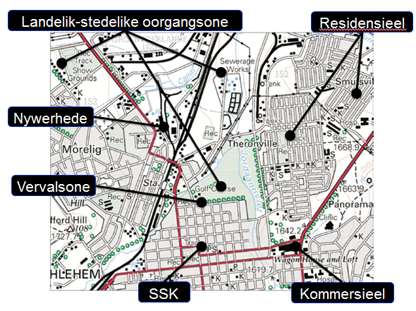

    - Straatpatrone

Sleutelvrae (1ste en 2de vraestel)
- Identifiseer die straatpatrone.
- Bespreek die voordele van al 3 straatpatrone.
- Bespreek die nadele van al 3 straatpatrone.

Name | Ruit of Reghoekig | Radiaal-konsentries | Onreëlmatig
Kenmerke | Paaie kruis reghoekig.  Ou patroon | Paaie straal uitwaarts van ‘n sentrale punt af soos ‘n spinnekopweb. | - Geen struktuur  - Kan beplan of onbeplan wees.
Voordele | - Maklik te vestig.  - Grond maklik verdeel.  - Maklik om plekke te kry. | - Makliker verkeersvloei.  - Alle paaie kom by sentrale punt uit. | - Verbeter verkeersvloei  - Minder kruisings  - Akkomodeer die landskap
Nadele | - Stadige verkeervloei  - Eentonig  - Ongelukke | - Verkeersknope  - Stadige verkeersvloei  - Vermors van ruimte | - Moeilik om te beplan  - Maklik verlore raak  - Moeilik om uit te brei.

    - Stedelike profiel
Sleutelvrae:
- Wat is ‘n Stedelike profiel?
- Beskryf hoe geboue verander soos jy weg van die SSK beweeg.
- Hoe verander die hoogte en digtheid van die profiel?

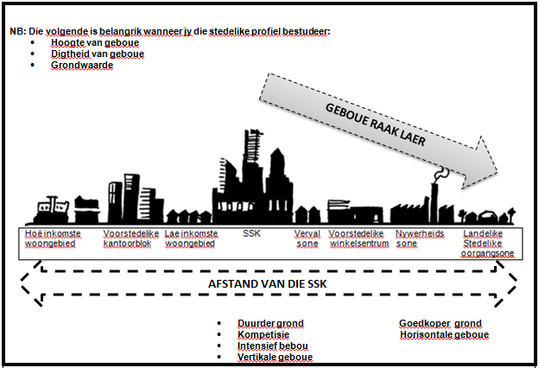

  - STEDELIKE NEDERSETTINGSKWESSIES
Sleutelvrae
- Beskryf die oorsake van elke kwessie.
- Wat is die gevolge van elke kwessie?
- Hoe kan die kwessies beheer en bestuur word?

 | VERKEERSOPEENHOPING | STEDELIKE VERVAL | SENTRALISASIE
OORSAKE | - Te veel mense gebruik hul eie motors  - Nie genoeg openbare vervoer  - Ou straatpatroon | - Oorbevolking in die stad  - Leë geboue | - Groot aanvraag vir eiendom  - Te veel stadbewoners.
EFFEKTE | - Lugbesoedeling  - Meer ongelukke  - Stres, gesondheidsprobleme  Padwoede. | - Krotbuurttoestande  - Dienste verval  - Toename in besoedeling  - Area vervuil | - Toename in besoeling  - Gesondheidsprobleme  - Omgewing word vernietig  - Te veel vullis produseer
OPLOSSINGS | - Verbeter openbare vervoer  - Saamry klubs  - Desentralisasie van besighede  - Sinkroniseer verkeersligte | - Opknapping  - Opheffingsprogramme  - Verminder behuisingsdigtheid  - Verbeter dienste | - Desentralisasie van funksies  - Groengordels  - Beter bestuur en monitering van besoedeling

4 EKONOMIESE GEOGRAFIE VAN SUID AFRIKA

4.1 EKONOMIESE SEKTOR
Sleutelvrae: Definieer Primêre, sekondêre, tersiêre aktiwiteite
PRIMÊRE AKTIWITEITE
Ontrekking en ontginning van grondstowwe

EKONOMIESE
SEKTORE
SEKONDÊRE AKTIWITEITE
Prosessering en verwerking van primêre materiale

TERSIÊRE AKTIWITEITE
Verskaf dienste aan die verbruiker

KWATERNÊRE AKTIWITEITE
Hoë vlak van vaardigheid, bv navorsing, inligting

4.2 LANDBOU

Sleutelvrae:
- Bespreek die gunstige faktore wat landbou beïnvloed in Suid-Afrika
- Bespreek die belemmerde faktore wat landbou beïnvloed in Suid-Afrika
- Wat is voedselsekuriteit?
- Waarom mense nie voldoende voedselsekuriteit het nie?
- Watter maatreëls kan voedselonsekuriteit voorkom?
L
A
N
D
B
O
U

BELEMMERINGS FAKTORE
- Lae reënval
- Gronderosie
- Natuurrampe -droogtes
- Bestaansboerdery
- Peste verminder produksie
GUNSTIGE FAKTORE
- Hoë aanvraag vir produkte
- Vrugbare vloedvlaktes
- Hoër somertemperature help gewasse groei
- Beskikbaarheid van arbeid

VOEDSELSEKURITEIT

DEFINISIE
Wanneer al die mense oor genoeg voedsel beskik om ‘n gesonde lewenstyl te onderhou
BEPERKENDE FAKTORE
- Onvoldoende vrugbare grond
- Natuurrampe– droogtes
- Armoede
- Bestaansboerdery
MAATREËLS
- Voorkom gronderosie
- Doeltreffende maniere om voedsel te stoor
- Verminder water vermorsing

4.3 MYNBOU

Sleutelvrae:
- Bespreek die gunstige faktore wat mynbou in Suid Afrika beïnvloed.
- Bespreek die ongunstige faktore wat in Suid Afrika beïnvloed.

M
Y
N
B
O
U

GUNSTIGE FAKTORE
- SA het verskeidenheid minerale
- Baie ongeskoolde arbeid
- Voordele van buitelandse geskoolde myners
- Baie lande het geld in ons myne belê
- Goed ontwikkelde infrastruktuur
BELEMMERINGS FAKTORE
- Hoë ondergrondse temperature
- Hoë koste om myners op te lei
- Mynwerkerstakings
- Groot afstande tussen myne en hawens
- Water te korte
- Mynbou is gevaarlik

4.4 SEKONDÊRE SEKTOR
Sleutelvrae:
- Bespreek/identifiseer faktore van nywerheidsontwikkeling.

4.4.1 Faktore wat die plasing van ‘n fabriek bepaal.

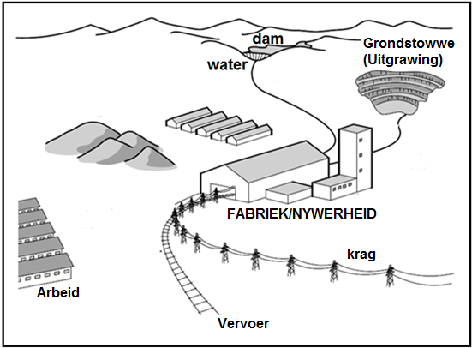

4.4.2 Hoof nywerheidsgebiede in Suid Afrika
PWV OF GAUTENG
Plasingsfaktore
- Gauteng is die belangrikste nywerheidstreek.
- Grootste nywerheidstreek inSuid Afrika
- Groot markte
- Baie geskoolde en ongeskoolde arbeid
- Baie verskillende grondstowwe
- Goed ontwikkelde vervoerroetes
- Toegang tot finansies
Tipe nywerhede
- Chemiese nywerhede
- Yster en staal
- Motorvoertuie
- Masjinerie

Sleutelvrae
- Bespreek die ongunstige faktore van die vier nywerheidsstreke.
- Bespreek die ongunstige faktore van die vier nywerheidsstreke.
- Noem die tipe nywerhede

DURBAN-PINETOWN
Plasingsfaktore
- Durban hawe die grootste en besigste
- Baie arbeid beskikbaar
- Baie verskillende grondstowwe
- Goed ontwikkelde vervoerroetes
- Goeie watervoorsiening
Tipe nywerhede
- Chemiese nywerhede
- Voedselverwerking
- Suiker raffinering
- Motorvervaardiging
- Olie raffinering

SUIDWES-KAAP
Plasingsfaktore
- Kaapstad hawer
- Historiese redes
- Baie geskoolde en ongeskoolde arbeid
- Beskikbaarheid van landbouprodukte
Tipe nywerhede
- Voedselverwerking
- Vis verwerking en verpakking
- Wynmakery
- Tekstiel, klere en skoene
PORT ELIZABETH-UITENHAGE
Plasingsfaktore
- Toegang tot hawe
- Historiese redes
- Baie geskoolde en ongeskoolde arbeid
- Beskikbaarheid van landbouprodukte
Tipe nywerhede
- Motorfabrieke
- Nywerhede verwant aan vrugte, skaap en beeste
- Leer produkte

4.5 INFORMELE SEKTOR

Sleutelvrae:
- Definieer die informele sektor.
- Beskryf die eienskappe van die informele sektor.
- Waarom is daar so baie mense in die informele sektor?
- Die uitdagings wat die mense in die informele sektor ervaar.
- Wat kan gedoen word om die informele sektor te verbeter?

DEFINISIE
- Mense wat nie werk in die formele sektor nie
- Smouse, parkeerwagte, tydelike werkers
- Nie geregistreer nie, betaal nie bealsting nie
KENMERKE
- Werkers is in eie diens
- Hou verband met tydelike arbeid
- Ongeskoolde- en halfgeskoolde arbeid

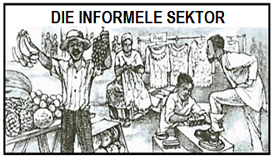
BELANGRIKHEID
- Voorsien inkomste
- Werkloosheid neem af
- Laer pryse
- Mense ontwikkel entrepreneur-vaardighede

HOE VERBETER
- Plaaslike owerhede kan gebiede voorsien vie informele handel
- Kan infrastruktuur soos stalletjies voorsien
- Toegang tot banklenings
PROBLEME/UITDAGINGS
- Deur plaaslike owerhede geteister
- Nie toegang tot behoorlike handelsfasiliteite nie
- Blootgestel aan weerstoestande
- Banke staan nie lenings toe
- Onbetroubare inkomste

